Priprema za kolokvijum

1. Sastaviti skript koji će kroz prompt prozor tražiti da se unese broj koliko puta želimo da budemo pozdravljeni, kao na slici ispod. Nakon unosa, skript ispisuje tačno toliko paragrafa <p>Zdravo!</p> na ekranu.

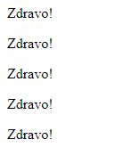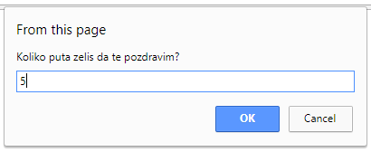

2. Za datu sliku napiši JavaScript

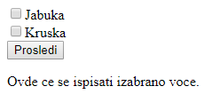

<body>  
<form name="forma">   
<input type="checkbox" name="voce" value=”jabuka”>Jabuka<br>  
<input type="checkbox" name="voce" value="kruska">Kruska<br>  
<input type="button" value="Prosledi" onClick="Voce()"></input> </form>  
<p id="ispis">Ovde ce se ispisati izabrano voce.</p>  
<script>

</script></body>

3. Za dat primer u HTML-u, napiši JavaScript kod kojim će se ispisati u tabeli, vrednosti unete kroz input polja.

Proveru vrednosti vršiti preko NAME forme i input polja. Koristiti svojstvo innerHTML.

Npr. Ukoliko je u polja uneseno ime:Marko i prezime:Markovic, tada će se ispisati tabela:



<body>  
 <form name="forma">  
 <input type="text" name="ime"></input>   
 <input type="text" name="prezime" ></input>  
 <input type="button" value="ispis" onClick="funIspis()"></input>  
 <p id="paragraf"></p>  
 </form>  
 <script>  
 function funIspis(){

} </script> </body>

4. Kreirati niz od 5 članova i koristeći for petlju 5 puta dozvoliti unos imena kroz prompt prozor, a uneto ime se potom dodeljuje i-tom članu niza. Članove niza ispisati na ekranu u obliku liste.

